Correction du vendredi 5 juin

Français

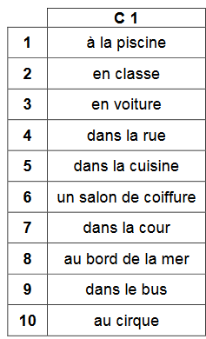

Vocabulaire :

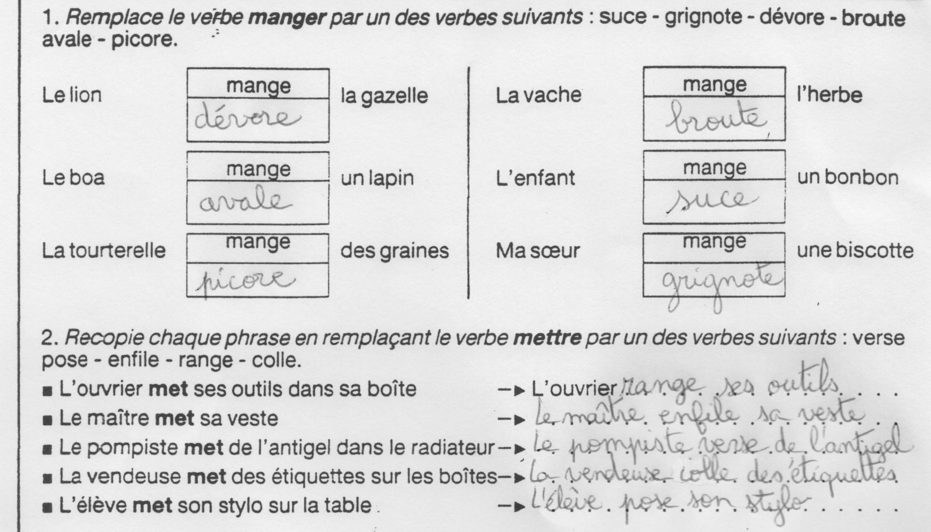

Mathématiques

5 684 + 1 763 = 7 447

9 354 – 2571 = 6 783

286 x 7 = 2 002

Puis sans les poser, effectue en ligne dans le cahier :

145 x 100 = 14 500

20 x 300 =6 000

50 x 40 =2 000

Exercice 7 page 49 :

Opération : 58 x 6 = 348

Phrase réponse :Mme Galec a ramassé 348 œufs.

Sciences

1 – Lorsque la chenille mue, sa peau devenue trop petite se dessèche et se déchire et laisse place à une nouvelle peau.

2 – La chenille se transforme en chrysalide un mois environ après sa naissance.

3 – Le papillon met 15 jours pour se former à l’intérieur de la chrysalide.